МОСКОВСКАЯ ОЛИМПИАДА ШКОЛЬНИКОВ 2020 – 2021 УЧ. Г. ОЧНЫЙ ЭТАП. РОБОТОТЕХНИКА
ТЕОРЕТИЧЕСКИЙ ТУР
10–11 КЛАССЫ
Задача № 1 (5 баллов)
Если расположить прямоугольный параллелепипед из пластиковых кубиков прямо напротив ультразвукового датчика расстояния (см. схему), то ультразвуковой датчик определяет, что до параллелепипеда 15 см.
Схема
Если теперь повернуть параллелепипед на 45° вокруг вертикальной оси, то ультразвуковой датчик определяет, что ближайший объект находится на расстоянии 255 см. Объясните, почему так происходит. Дайте подробный ответ.

Задача № 2 (10 баллов)
Робот-чертёжник движется по ровной горизонтальной поверхности и наносит на неё изображение (см. траекторию) при помощи кисти, закреплённой в центре колёсной базы.
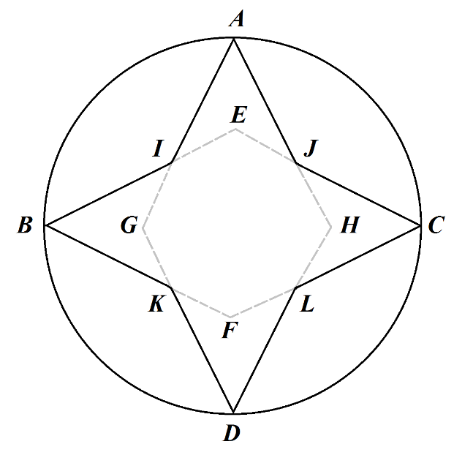
Траектория
Данное изображение (четырёхлучевая звезда) составлено из двух равных ромбов, один из которых повёрнут относительно другого на 90° вокруг точки пересечения диагоналей. Вершины A, B, C и D лежат на окружности, радиус которой равен 2 м. Острые углы ромбов равны 60°.
Определите, чему равна длина траектории. При расчётах примите $π≈3,14$. Ответ дайте в дециметрах, округлив результат до целых. Приведите подробное решение данной задачи.

Задача № 3 (15 баллов)
Робота на гусеницах с выключенными моторами поставили на наклонную плоскость в точку A и включили его. Робот начал подниматься по наклонной плоскости с постоянным ускорением. После того как робот достигнет точки B, он «спрыгнет» с наклонной плоскости (см. схему полигона).
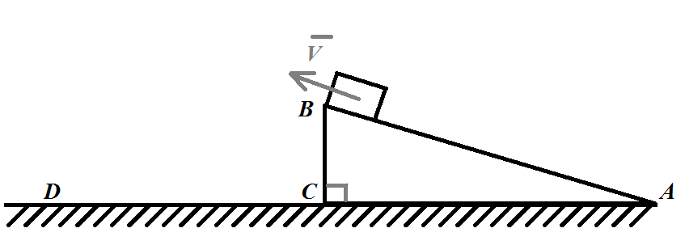
Схема полигона
Угол наклона плоскости к горизонту $∠BAC=30°,$ длина основания наклонной плоскости AC = $\sqrt{3} м$. Коэффициент трения скольжения гусениц по поверхности наклонной плоскости равен 0,2. Масса робота равна 3 кг. Сила тяги, развиваемая моторами робота, равна 30 Н.
Считайте, что мощность робота не ограничивает время движения, сопротивлением воздуха можно пренебречь. Ускорение свободного падения примите равным $10 \frac{м}{с^{2}}$.
Определите, как далеко от наклонной плоскости приземлится робот (CD). Ответ дайте в дециметрах, округлив результат до целых. Приведите подробное решение данной задачи.

Задача № 4 (10 баллов)
Миша собрал следующую схему (см. схему цепи).
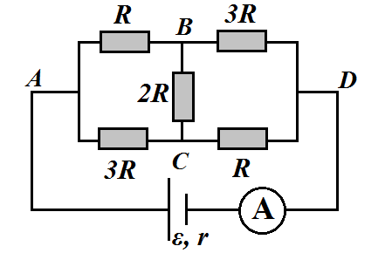
Схема цепи
Амперметр зафиксировал ток номиналом 5 А. ЭДС источника равна 40 В, внутреннее сопротивление источника r равно 1 Ом.
Определите, чему равен номинал резистора, установленного на «мостике» BC, если измерения показали, что сила тока на участках цепи АB и CD одинаковая. Ответ дайте в омах, округлив результат при необходимости до целых. В ответ запишите только число.
Задача № 5 (10 баллов)
Робот оснащён двумя отдельно управляемыми колёсами, диаметр каждого из колёс робота равен 9 см. Левым колесом управляет мотор А, правым колесом управляет мотор В. Колёса напрямую подсоединены к моторам. По середине между колёс робота закреплена кисть. Из-за особенностей крепления кисти робот не может ехать назад.
Робот с помощью кисти начертил прямоугольник. В трёх вершинах прямоугольника робот повернулся на угол, дополняющий угол прямоугольника до 180°. Все повороты робот совершал на месте, вращая колёса с одинаковой скоростью в противоположных направлениях.
Известно, что длина прямоугольника в 1,5 раза больше его ширины.
После того как робот закончил наносить изображение, выяснилось, что ось мотора А повернулись на 12 960°, а ось мотора B – на 14 040°. Если робот вращает колёсами в том же направлении, что и до этого, то угол поворота оси растёт, а если в противоположном – то уменьшается.
Расстояние между центрами колёс (ширина колеи) робота равно 18 см, масса робота равна 2 кг. При расчётах примите π ≈ 3,14.
Посчитайте площадь прямоугольника, который начертил робот. Ответ дайте в квадратных дециметрах, округлив результат до целых. Приведите подробное решение данной задачи.

Решения и ответы
№1
Принцип работы ультразвукового датчика состоит в том, чтобы замерять промежуток времени от того момента, когда ультразвуковой сигнал был испущен, до того, когда отражённый сигнал был принят.
Датчик испускает сигнал, а улавливает отражённый сигнал специальным сенсором.
Если объект находится, по мнению датчика, на расстоянии 255 см, то это означает, что датчик не может уловить от него отражённого сигнала.
Мы знаем, что поверхность параллелепипеда может отражать сигнал датчика.
При повороте параллелепипеда сигнал после отражения уже не может попасть в сенсор, который отвечает за улавливание сигнала, поэтому датчик и не определил наличие параллелепипеда.

№2
Сделаем дополнительные построения:
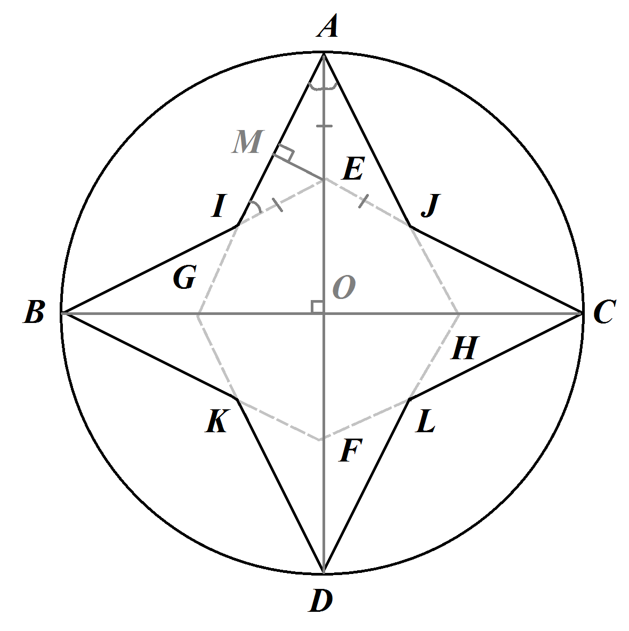
Точки B, G, H, C лежат на одной прямой, точки A, E, F, D лежат на одной прямой.
$$BC∩AD=O, BC⊥AD$$
$$∠A=∠B=∠C=∠D=60°$$
$AG=AH,$ значит треугольник AGH – равнобедренны$й$.
$$∠IAE=30°$$
$$∠OBE=30°, ∠BEO=90°-∠OBE=60°$$
$∠BEO$- внешний угол треугольника IAE
$$∠IAE=60° -∠IAE=30°$$
$$∠IAE=∠AIE=30°, значит, IE=EA$$
$$∠IEA=120°$$
Можно показать, что треугольники IAE и JAE равны, значит IA = JA.
Можно показать аналогично, что все стороны многоугольника AJCLDKBI равны.
$$АО=ОB=r=2 м$$
$$OE=OB: сtg 30°=\frac{r}{\sqrt{3}}$$

$$AE=AO-OE=r -\frac{r}{\sqrt{3}}$$
$$EM⊥AI$$
$$AM=AE×cos30°=\left(r-\frac{r}{\sqrt{3}}\right)×\frac{\sqrt{3}}{2}$$
$$AI=2AM=2×\frac{\sqrt{3}}{2}×\left(r-\frac{r}{\sqrt{3}}\right)=r\left(\sqrt{3}-1\right)$$
У многоугольника 8 сторон. Значит, его периметр равен:
$$P=8\left(\sqrt{3}-1\right)r$$
Тогда длина траектории будет равна:
$$L=8\left(\sqrt{3}-1\right)r+2πr=2r\left(4\left(\sqrt{3}-1\right)+π\right)≈≈2×2×\left(4×\left(\sqrt{3}-1\right)+3,14\right)≈≈24,27 \left(м\right)$$
$$24,27 м≈243 дм$$
Ответ: 243 дм

№3

Составим уравнение движения робота:
$$\overline{F_{тр.}}+m\overline{g}+\overline{N}+\overline{F}=m\overline{a}$$
Спроецируем это уравнение на две оси. Ось OX направим из точки A вдоль поверхности наклонной плоскости вверх, к точке B. Ось OY направим перпендикулярно наклонной плоскости вверх из точки A.
На ось OX: $-F_{тр.} - mgsin\left(30°\right)+0+F=ma$ (1)
На ось OY: $0-mgcos\left(30°\right)+N+0=0$ (2)

Из уравнения (2) получаем $N=mgcos\left(30°\right)$ (2’).
Мы знаем, что силу трения скольжения можно найти из соотношения:
$F_{тр.}=μN=μ mgcos\left(30°\right)$ (3’)
Подставим (3’) в (1) и получим:
$$-μ mgcos\left(30°\right) -mgsin\left(30°\right)+F=ma$$
$$a=\frac{F}{m}-g\left(sin\left(30°\right)+μcos\left(30°\right)\right)==\frac{F}{m}-g\left(\frac{1}{2}+\frac{2\sqrt{3}}{20}\right)==\frac{F}{m}-\frac{g\left(5+\sqrt{3}\right)}{10}\left(3^{''}\right)$$
Скорость робота можно вычислить следующим образом:
$$V\left(t\right)=V_{0}+at=0+at=at (4)$$
Нам нужно определить момент времени, в который робот окажется в точке B.
Вычислим путь, который робот преодолеет от точки A до точки B:

$$L=AB=\frac{AC}{cos\left(30°\right)}=\frac{\sqrt{3}}{\frac{\sqrt{3}}{2}}=2\left(м\right)$$
Вычислить пройденный путь робота можно
по формуле:
$$x\left(t\right)=x_{0}+V_{0}t+\frac{at^{2}}{2}=0+0+\frac{at^{2}}{2}=\frac{at^{2}}{2}$$
$$L=\frac{at^{2}}{2}(5)$$
Из (5) определим момент времени, когда робот окажется в точке B:
$$t=\sqrt{\frac{2L}{a}}$$
Тогда искомая скорость будет равна:
$$V_{B}=at=a×\sqrt{\frac{2L}{a}}=\sqrt{2La}$$
$$V_{B}=\sqrt{2×2×\left(\frac{30}{3}-\frac{10\left(5+\sqrt{3}\right)}{10}\right)}=\sqrt{4×\left(10-5-\sqrt{3}\right)}=2\sqrt{\left(5 - \sqrt{3}\right)}≈≈3,615 \frac{м}{с}$$

$$BC=\sqrt{3}÷ctg\left(30°\right)=1 м$$

Для удобства решения введём ещё одну систему координат. Ось OY’ направим из точки C вертикально вверх, а ось OX’ – горизонтально от C к D.
$$Y' \left(t\right)=1+3,615×\sin\left(30°\right)t-\frac{10}{2}t^{2}=0$$
$$10t^{2}-3,615t-2=0$$
$$D={3,615}^{2}+80=93,0682$$
$$t_{1}=\frac{3,615-\sqrt{93,0682}}{2×10}<0$$
$$t_{2}=\frac{3,615+\sqrt{93,0682}}{2×10}≈0,6631 с$$
$$X' \left(t\right)=0+3,615t\cos\left(30°\right)+0$$
$$X^{'}\left(t_{2}\right)=3,615×\frac{\sqrt{3}}{2}×0,6631≈2,076\left(м\right)$$
$$2,076 м≈21 дм$$
Ответ: 21 дм

№4
Введём следующие обозначения для токов, текущих в цепи на различных участках:
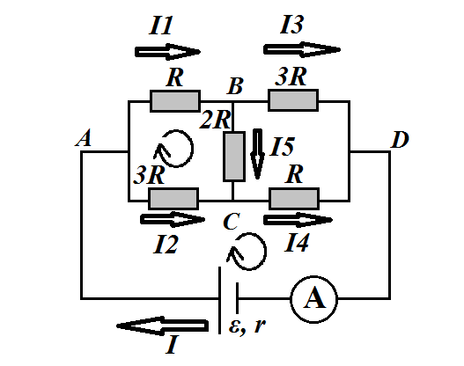
В схеме используется элемент питания батарейка. Приведём её к схеме с идеальным источником напряжения и внутренним сопротивлением батарейки

Воспользуемся первым правилом Кирхгофа, чтобы записать вспомогательные уравнения для узлов A, B, D:
$$I=I_{1}+I_{2}$$
$$I_{1}=I_{3}+I_{5}$$
$$I=I_{3}+I_{4}$$
Воспользуемся вторым правилом Кирхгофа, чтобы записать вспомогательные уравнения для трёх контуров, выбрав за положительное направление обхода направление по ходу часовой стрелки:
$$I_{1}R+{2I}_{5}R-{3I}_{2}R=0$$
${3I}_{2}R+I_{4}R+Ir=$ε
Добавим к этому условие:
$$I_{1}=I_{4}$$
Решим полученную систему из шести линейных уравнений и получим:
$$R=\frac{4}{7}×\frac{ε - Ir}{I}=\frac{4}{7}×\frac{40 В -5 А×1 Ом}{5 А}==4 \left(Ом\right)$$
Номинал резистора на «мостике» BC равен:
$$2×4=8 Ом$$
Ответ: 8 Ом
№5
Робот проехал 4 прямолинейных отрезка и повернулся 3 раза на 90° на месте.
Судя по описанию, робот всегда поворачивал в одном и том же направлении, значит ось мотора B дополнительно повернулась 3 раза на один и тот же угол вперед, а ось мотора A – дополнительно повернулась 3 раза на тот же самый угол назад.
Пусть α – это угол, на который повернулись оси за 3 поворота робота на 90°.
А β – это суммарный угол поворота осей моторов при проезде по сторонам прямоугольника.
Тогда
$$φ_{A}+φ_{B}=\left(β-α\right)+\left(β+α\right)=2β$$
$$β=\frac{φ_{A}+φ_{B}}{2}$$
Обозначим за Х ширину прямоугольника. Так как длина прямоугольника в 1,5 раза больше его ширины, то она будет равна 1,5Х.
Тогда периметр прямоугольника будет равен:
$$P=2×\left(X+1,5X\right)=5X$$
Суммарный угол поворота колёс робота при проезде по меньшей стороне прямоугольника:
$$β_{1}=\frac{φ_{A}+φ_{B}}{2} :5=\frac{φ_{A}+φ_{B}}{10}$$
Длина меньшей стороны прямоугольника будет равна:
$$\frac{β_{1}}{360°}×πd=\frac{12960°+14040°}{10×360°}×3,14×9=7,5×9×3,14=211,95 (см)$$
Площадь прямоугольника будет равна:
$$S=1,5×{211,95}^{2}≈67384,2≈67384 ({см}^{2})$$
$$67384 {см}^{2}≈674 {дм}^{2}$$
Ответ: 674 дм²

